Comment étaient organisés les Hommes à l’époque de Louis IX au XIIIème siècle ?
C A B
On croit que la maison de Dieu (c’est-à-dire la société, les êtres humains) est une, mais elle est triple : les uns prient, d’autres combattent, et d’autres enfin travaillent. Ces trois ordres sont indispensables l’un à l’autre : l’activité de l’un d’eux permet aux deux autres de vivre.

D’après Adalbéron, évêque de Laon, Poème au roi Robert, XIème siècle.
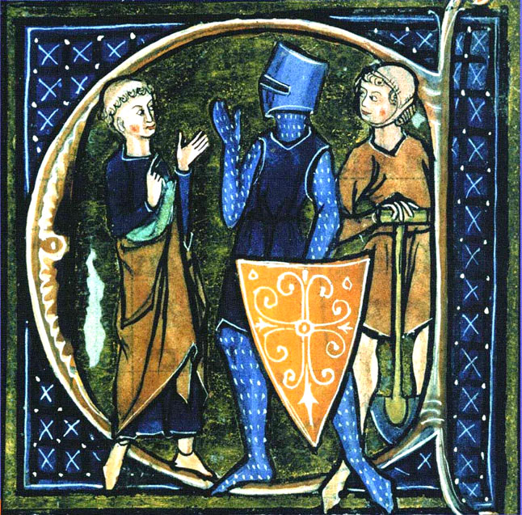
DOCUMENT 1 : enluminure du XIIIème siècle. DOCUMENT 2

1°) Quelle est la nature du document 1 ? (A quel type de document correspond cette trace du passé ?)

2°) Le document date du XIIIème siècle. Quelle est la première année de ce siècle ?
Quelle est la dernière année de ce siècle ?
A quelle période de l’histoire appartient ce siècle ?

3°) Ces personnages A, B et C représentent les trois groupes d’hommes qui composaient la société au Moyen Age. Complète le tableau ci-dessous sauf la dernière colonne (en italique).

 | Décris chaque personnage  (vêtements, position) | Dessine un élément caractéristique du personnage | Donne un nom à personnage (d’après ce qui pourrait être son métier) | A quel groupe appartient ce personnage d’après le document 2 ?
A

B

C

4°) Lis le document 2. Qui est l’auteur du document ? Comment appelle-t-il les groupes qui forment la société au Moyen Age ?

5°) Essaie maintenant de remplir la dernière colonne du tableau (à l’aide du document 2).

